作 家 推 荐
帕斯卡尔·内韦（Pascal Neveu）

作者简介：

帕斯卡尔·内韦（Pascal Neveu）是巴黎地区的一位精神分析学家和心理治疗师。他与手下公司的管理人员以及医院的工作人员就基础心理学的各种问题做了研究。他在自己位于巴黎的诊所内工作并教学。作为丧亲专家，他还为丧生消防员的遗孀与遗孤设置了心理咨询室。

了解更多有关作者的信息，请登陆作者的推特/Facebook。

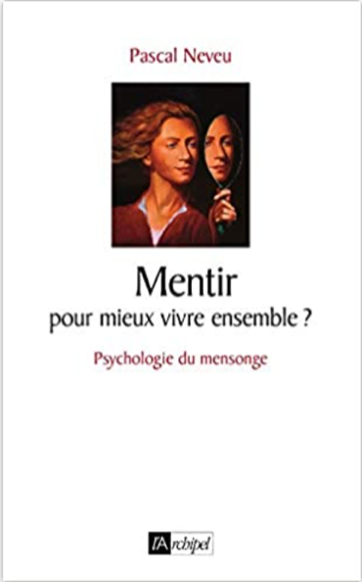
中文书名：《说谎是为了更好地生活？》
法语书名：Mentir... Pour Mieux Vivre Ensemble ?
英文书名：Lying…For A Better Life?
作 者：Pascal Neveu
出 版 社：Edition de l’Archipel
代理公司：ANA/Connie Xiao
页 数：216页
出版时间：2012年4月
代理地区：中国大陆、台湾
审读资料：电子稿
类 型：大众心理

内容简介：

说谎很常见，也是我们生活的一部分。孩子在很小的时候就学会了说谎，甚至动物都知道如何说谎。面对孩子、老板、伴侣，我们都会出于不同的原因而说谎，我们为了不说出事实或隐藏真相，会通过不经意地说谎，去获得（或不失去）一份情谊……我们既是演员，也是我们谎言的受害者兼帮凶。

我们为什么要说谎？我们在哪儿跟随什么人学会了说谎？我们说谎的目的是什么？谎言是和平的媒介还是冲突的生产者？我们能够测出谎言吗？通过什么方法？我们是否给自己设定了限制？

本书既不评判或妖魔化说谎，也不夸大说谎的好处，它只是引导我们去思考什么是真实。什么是真相？谁知道真相？说谎与人的自我有什么关系？我们在哪个时刻停止了区分真相和谎言？

为了帮助我们，作者依据三大类别的谎言为我们提供了一个检测尺度。它将作为一个警钟，让我们了解自己离开谎言的世界是为了保护自己，还是为了沉浸于否认自己的存在中。

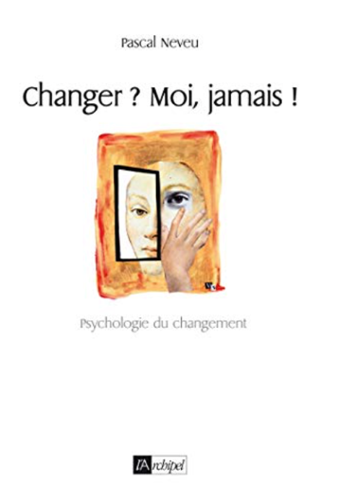
中文书名：《改变？我从来没有》
法语书名：Changer ? Moi jamais ! Psychologie du changemet
英文书名：Changing? Me Never!
作 者：Pascal Neveu
出 版 社：Edition de l’Archipel
代理公司：ANA/Connie Xiao
页 数：216页
出版时间：2008年1月
代理地区：中国大陆、台湾
审读资料：电子稿
类 型：大众心理

内容简介：

什么都没有丢失，没有创造任何东西，一切都在改变……基于改变需要自我认知这一格言和准则，帕斯卡尔·内韦（Pascal Neveu）在自我认同不断发展的过程中对其进行了心理学分析：我们为什么要改变？如何实现改变？借鉴与清晰阐述的精神分析概念相关的实际案例，他给出了实现转变的关键。夫妻关系、诱惑、面对父母孩子的心理建设、个性化指导……改变也是一个有关统治和服从的问题。我们每个人在一生中都会树立或重新建立自己的个性，其中有一部分还是通过与他人的相遇所获得。我们的心理认同一直处于形成的状态。但是从什么时候起我们因别人的强迫而开始为别人改变？这种操纵从哪里开始？在治疗中自我认同是如何演变的？作者在书中对这些问题一一解答，他将自己的理论知识化作一个信条：改变无处不在。

谢谢您的阅读！
请将回馈信息发至：萧涵糠(Connie Xiao)
安德鲁﹒纳伯格联合国际有限公司北京代表处
北京市海淀区中关村大街甲59号中国人民大学文化大厦1705室, 邮编：100872
电话：010-82449325
传真：010-82504200
Email: Connie@nurnberg.com.cn
网址：www.nurnberg.com.cn
微博：http://weibo.com/nurnberg
豆瓣小站：http://site.douban.com/110577/
微信订阅号：ANABJ2002

